Generador trifásico.
Una forma de producir un sistema de corriente trifásica es con un alternador o generador de tres bobinas, como el de la figura:
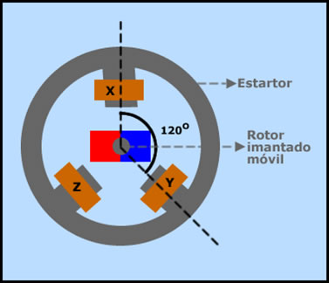
Las tres bobinas se encuentran soportadas en el estartor, mientras que el rotor esta imantado o lleva un electroimán para que genere el campo magnético y es la parte móvil del alternador. En los alternadores antiguos sucedía al revés, es decir, las bobinas se encontraban en el rotor y eran la parte móvil, esto tenía un inconveniente y es que se necesitaba un complejo sistema de colectores y escobillas para poder recoger las tensiones producidas. Los alternadores modernos, con las bobinas soportadas en el estartor son más económicos y fiables que los alternadores antiguos.
Los alternadores cuyo rotor lleva un electroimán, son alimentados con una fuente de corriente continua para activar el electroimán y poder generar el campo magnético.
Como se puede observar en el dibujo, del alternador de arriba, la distancia entre los centros de las bobinas es de 120°, gracias a ello tenemos tres señales alternas diferentes y distanciadas entre si 120°, como se puede ver en el siguiente dibujo:
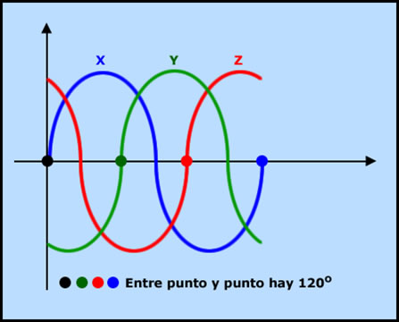
Ahora bien, de cada bobina, dibujo del alternador, se obtienen dos cables (no esta representado en el dibujo). Esto es útil saberlo porque un alternador lo podemos conectar en estrella o en triángulo. Pero, también hay que decir, que no tiene mucho sentido conectarlo en triángulo si lo que deseamos es utilizar un neutro. De hecho, lo más habitual es conectarlo en estrella.
Ahora bien, el generador trifásico se puede conectar de tres maneras diferentes: en estrella, en triángulo o con cada bobina de forma independiente.
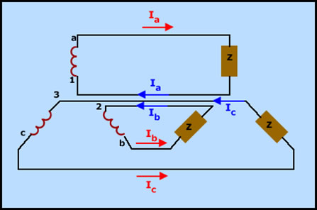
Como se puede observar en el dibujo, tenemos un alternador conectado de forma independiente, es decir, cada bobina del alternador o generador se comporta como un generador monofásico. Con este sistema tenemos un sistema trifásico de 6 conductores.
En el supuesto que las resistencias o cargas sean iguales, tendremos que las tensiones estarán en fase con sus intensidades respectivas, y que habrá 120° de desfase entre las tensiones o intensidades.

